SVEUČILIŠTE U ZAGREBU
FAKULTET ELEKTROTEHNIKE I RAČUNARSTVA
ZAVOD ZA ELEKTRONIČKE SUSTAVE I OBRADBU INFORMACIJA

SEMINAR IZ NMDOS-a:
Wienerov filtar u wavelet domeni za potiskivanje šuma u signalima i slikama

Krešimir Bešlić
Ivan Siluković
Siječanj 2007.

1 Uvod
Ovaj seminar kao što naslov kaže opisuje kako Wienerov filtar u wavelet domeni potiskuje šum u signalima i slikama.. u semnar će još biti uključeni primjeri koji demonstriraju neučinkovitost(inferiornost) običnog Wienerovog filtra koji se projektira samo na osnovu informasija dobivenih iz spectra.
Osnonovna ideja je prikazana sljedećom blok shemom:
Slika 1 uklanjanje šuma pomoću metode praga(threshhold)

Blok W predstavlja wavelet transformaciju
Blok H funkciju praga koja se primjenjuje na wavelet koeficijente
Blok W-1 inverznu wavelet transformaciju

Uklanjanje šuma pomoću threshholda
Ideja uklanjanja šuma pomoćui waveleta u principu je vrlo jednostavna. Pretpostavimo prvo da se šum jednoliko disperzira po wavelet koeficijentima. Druga pretpostavka je daje signal takav da je potraban mali red filtarskog sloga za dobru aproksimaciju. Iz te dvije pretpostavke je očita ideja da uzmemo samo mali broj wavelet koeficijenata I na osnovu njih rekostruiramo ulaznu funkciju. Na taj način ćemo ukloniti veliki dio šuma..

Uklanjanje šuma pomoću Wienerovog filtra u wavelet domeni

Ukalanjanje šuma pomoću filtra u wavelet domeni je u smislu blok sheme sličana metodi uklanjanja šuma pomoću threshholda s tom razlikom da H blok nije threshold funkcija nego Wienerov filtar u wavelet domeni. Formula za Wienerov filtar u wavelet domeni:

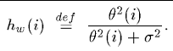

To je skoro pa ista formula kao i za Wienera u spektralnoj domeni. Razlika je u tome što je u ovom slučaju funkcija spektra ovisna o ulazu(input—indeks i). Znači ima i vremensku komponentu.

Uklanjanje šuma pomoću Wienerovog filtar u Fourierovoj domeni
Formula za Wienera u Fourierovoj domeni:

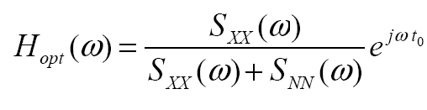

Sxx i Snn predstavljaju spektar snage signala i spektar snage šuma koji su jednaki kvadratu
Fourierove transformacije signala odnosno šuma. Općenio Wienerov filtar predstavlja optimalan filtar u smislu minimiziranja srednje kvadratne pogreške. Pri čemu se pogreška definira kao:

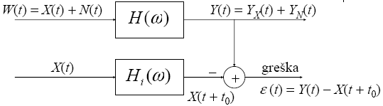

Slika 2. Blok shema Wienerovog filtra

Kao što je vidljivo iz formule i sheme pogreška se definira kao razlika čistog signala bez šuma
(kašnjenje je jednako onome koje unosi Wienerov filtar) i signala na izlazu iz Wienerovog filtra čije je nammijena što bolje(po određenom kriteriju) ekstrapolirati signal X(t) iz ukupnog signala W(t).

2 Empirijsko Wiener filtriranje u wavelet domeni

Slika 3. Empirijsko Wiener filtriranje u wavelet domeni

Generealna ideja Wienerovog filtriranja je prikazana na gornjoj shemi. Gornja grana je filtracija pomoću metode praga. Izlazni signal iz gornje grana se uzima kao aproksimacija pročišćenog signala. Ta aproksimacija nam je potrebna kako bi proračunali koeficijente Wienwrovog filtar u wavelet domeni. Kao što je vidljivo iz sljedeće formule:

pretpostavlja se da nam je poznata wavelet transformacija čistog signala očišćenog od šuma. Mi naravno ne znamo točan podatak ali koristimop aproksimaciju koju smo dobili metodom praga
(gornja grana). I naravno pretpostavlja se da poznajemo wavelet transformaciju šuma koja doduše na ovoj shemi nije direktno računata ali se vrlo lako može dobiti(to bi bio dodatani treći ulaz u blok).
Donja grana je prilično jasna. Zašumljeni signal se prebacuje u wavelet domenu na njega se primjenjuje toliko spominjani Wienerov filtaru wavelet domeni i nakon toga se tako filtrirani signal prebacuje nazad u vremensku domenu (izlaz).

3. Simulacije u MATLAB-u

prvi.m:

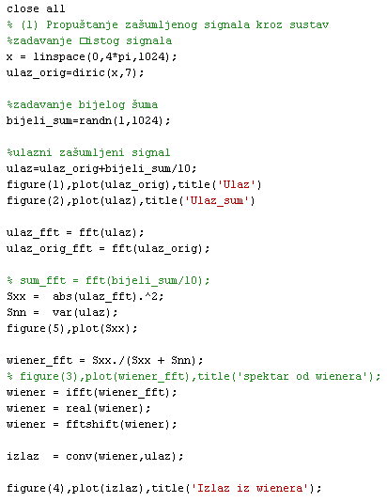
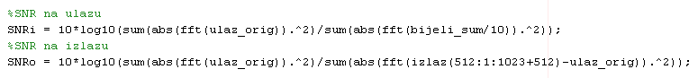

Ovaj matlab kod simulira djelovanje Wienerovog filtra u Fourierovoj domeni na ispitni signal naveden u zaglavlju datoteke. Isti ćemo signal sa istom razinom šuma koristiti za filtar u wavelet domeni. SNR na ulazu je 12.0644 dB, a na izlazu 16.3017dB.

Slika 4. Čisti ulazni signal bez šuma

Slika 5. Ulazni signal(zašumljen)

Slika 6. Izlazni signal(iz Wienera realiziranog u Fourierovoj domeni)

drugi.m:

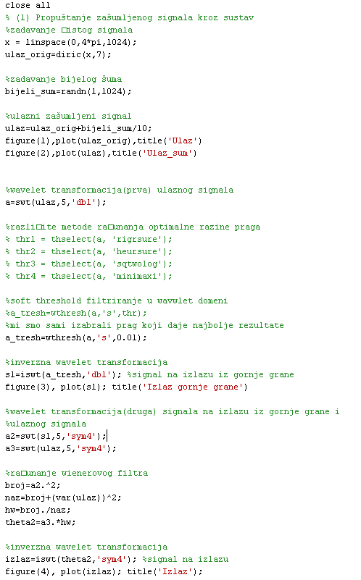
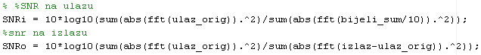

Ovaj kod gore je za Wienerov filtar u wavelet domeni. Ulazni signali su identični kao i za prvi.m.
Kod je realizacija sheme sa Slike 3. (empirijsko filtriranje u wavelet domeni). SNR na ulazu je
11.2406 dB ,a na izlazu je 16.3624dB.

Slika 7. Izlaz iz gornje grane

Na gore prikazanoj slici se vidi izlazni signal iz slijeda blokova koje realizira filtriranje pomoću metode prag prmjenjene na wavelet koeficijentima(objašnjeno u uvodu pod naslovom ‘’Uklanjanje šuma pomoću threshholda’’)

Slika 8.Izlaz iz donje grane

Na Slici 8. prikazan je signal na izlazu Wienerovog wavelet filtra. Očito je da je signal na slici 8. najpročišćeniji. Pregledom izlaznih signala (slike 6,7,8) uočavamo da Wienerov filtar u Fourierovoj domeni nešto manje učinkovit u uklanjanju šuma.
Slika 9.Vremensko frekvencijska karakteristika ulaznog signala dobivene pomoću ‘db1‘ waveleta

Odgovor na pitanje zašto je Wienerov filtar u Fourierovoj domneni neučinkovit u uklanjanu šuma se nalazi na Slici 9. Ako je x-os vremenska os a y-os frekvencijska os očito je da se frekvancijske karakteristike signala značajno mijenjaju kako se mičemo po vremenskoj osi, a prisjetimo se frekvencijska karakteristika Wienerovog filtar u Fourierovoj domeni nije vremenski zavisna. Iz prethodno navedenog je očit zaključak da neučinkovitost Wienera u Fourerovoj domeni proizlazi njegove nemogućnosti da svoju frekvencijsku karakteristiku prilagodi trenutačnoj frekvancijskoj karakteristici signala.

treci.m

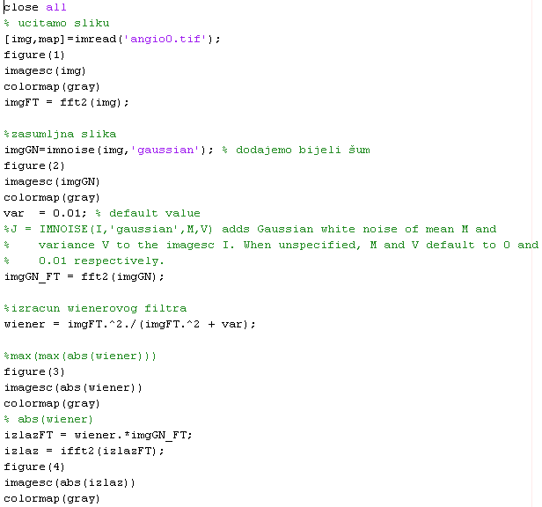
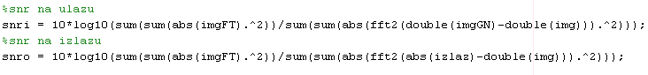

Gore naveden matlab kod je primjena Wienerovog filtra u Fourierovoj domeni na sliku. Slično kao i u matlab skripti označenoj sa prvi.m cilj je pokazati neučinkovitost Wienerovog filtra u Fourierovoj domeni. Razlog neučinkovitosti je isti kao u slučaju za 1-d signal. Promijenjivost frekvencijske karakteristike signala u vremenskoj domeni s tom razlikom dad se ovdje misli na pomicanje duž x ili y osi preko pixela slike koja se u proračunu reprezentira kao 2-d matrica
Čiji koeficijenti predstavljaju intenzitet pojedinog pixela. SNR na ulazu je jednak onome na izlazu: 14.7869 dB.

Slika 10. Ulazna slika bez šuma
Slika 11. Ulazna slika sa šumom
Slika 12. Wienerov filtar u Fourierovoj domeni
Intenzitet na gornjoj slici predstavlja iznos koeficijenat Wienerovog filtra
u frekvencijskoj domeni. To je 2-d matrica 512x512. Vidljivo je iz slike da su svi ti koeficijenti istog iznaosa osim par iznimaka, Iz tog ase da zaključiti da to i nije baš jako dobar filtar. Generalna ideja Wienerovog filtra i općenito fltara čija je namijena da uklanjaju šum je da pojačaju frekvancijske komponente koje pripadaju signalu a smanje one koje pripadaju šumu što ovaj filtar očito ne radi.

Slika 13. Izlaz iz Wienera u Fourierovoj domeni
Očito je da filtar nije uklonio šum sa slike što je u skladu s navedeni ispod Slike 12.

cetvrti.m

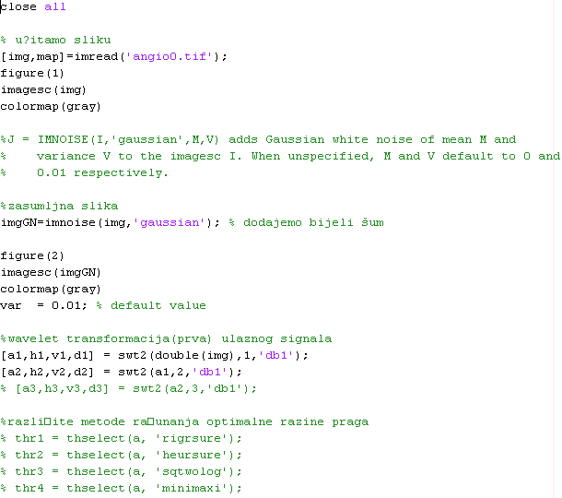
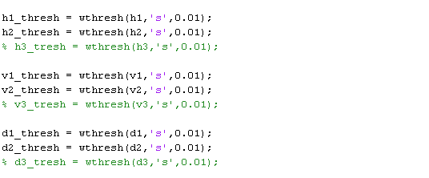

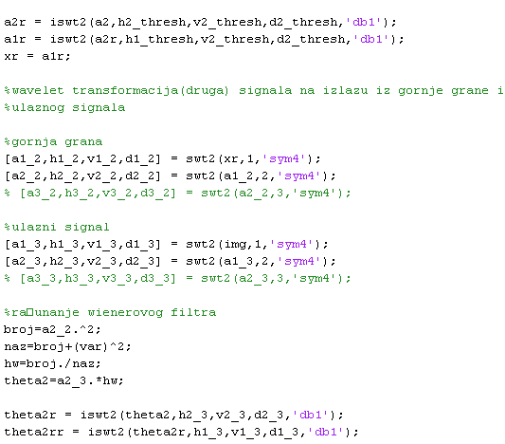
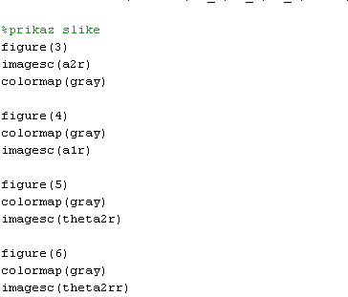

Ulazna slika za cetvrti.m je ista kao i za treci.m tako da ih nećemo ponovo prikazivati nego samo izlaze. SNR na ulazu je 14.8224dB, a na izlazu 21.3253dB (to je izlaz iz donje grane)
Slika 14. Izlaz iz gornje grane(pogledaj Sliku 3.)
Ova slika dobivena je filtracijom pomoću threshhold metode. Ako usporedimo nju i ulaznu sliku (zašumljenu) vidimo da i ova koja se u blokovskoj shemi koristi kao aproksimacija veće prilično dobro izgleda.
Slika 15. Izlaz iz donje grane

Gornja slika je dobivena primjenom Wienerovog filtra u wavelet domeni. Koeficijenti za filtar su dobiveni pomoću signala na izlazu iz gornje grane koji se uzima kako aproksimacija za čisti signal(Slika 3.).

